车型接口：

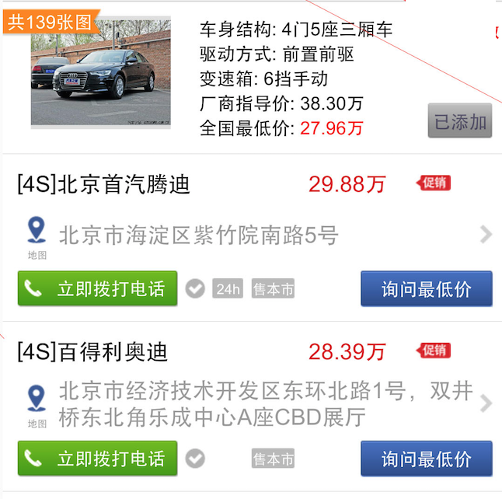

|  |  |  |
| --- | --- | --- |
| 功能和说明 | 车型主界面数据 | |
| request | 传输协议 | http Get |
| 格式 | http://www.qc188.com/app/branddetail.jsp?brandType=123 |
| 参数 | brandType=？ 车型id |
| 例子 |  |

|  |  |  |
| --- | --- | --- |
| Response | 传输协议 | http +JSON |
| 数据格式 | {“status”:0,”brandInfo”:{“structure”:”4门5座三厢车”,”drive”:”前置驱动”,”drive_gearbox”:”6档手动”,”guild_sale”:”38.30万”,”the_lowest”:”27.96万”,”address”:[{“addressName”:”[4S]北京首汽腾达”,”sale”:”29.88万”,”phone”:”1236816231”,”sale_area”:”售本市”,”service_time”:”24h”,”promotion”:”true”},{}…]}}  ：：：structure：车身结构  ：：： drive ：驱动方式  ：：：drive_gearbox：变速箱  ：：：guild_sale :厂商指导价  ：：：the_lowest: 全国最低价  ：：：address： 销售地址  ：：：addressName：销售地址名称  ：：：sale： 销售价格  ：：：phone： 电话  ：：：sale_area: 销售位置  ：：：service_time：服务时间  ：：：promotion： 是否促销。 True就是促销）  接口数据有问题及时联系修改。  关于地图地址相关字段咱未填写，等查找相关api之后再补充。 |
|  |  |  |

图片接口：

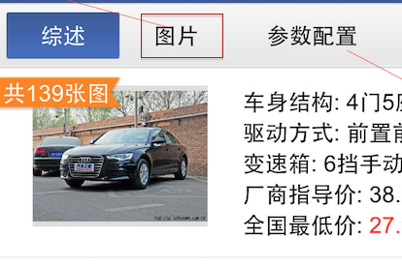

同车系的图片